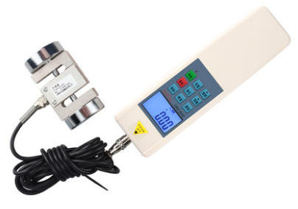
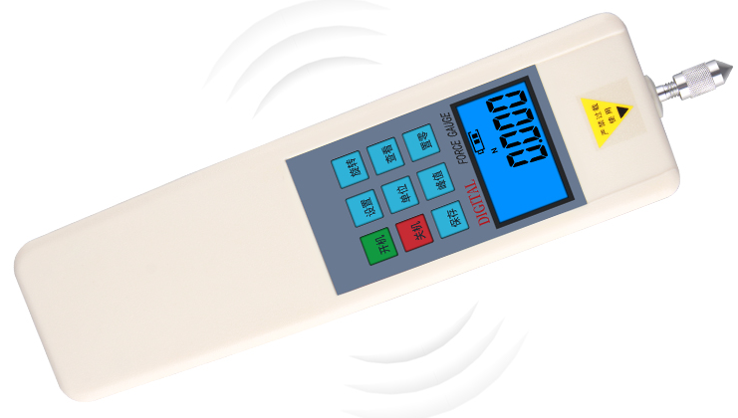
数显推拉力计说明书

功能：
SH系列数显推拉力计是一种高精度小型便携式拉力、压力测试仪器。广泛应用于高低压电器、电子、五金制锁、汽车配件、打火机及点火装置、制笔、轻工、建筑、渔具、纺织、化工、机械、IT等行业和科研机构作拉压负荷、插拔力测试、破坏性试验等，是数字型的新一代拉压力测试仪器。
特点：
高精度高分辨率——最高精度0.5级，最小读数0.0001kg。
五种测试模式、三种显示方式可供选择——最大程度提高测试效率。
N（牛顿）、kg（公斤）、lb（磅）三种计测单位可供选择、相互换算。
重力加速度值设置功能——用户可自行输入使用地的重力加速度精确值，使测试及单位换算更精确，更适合出口。
峰值保持功能——抓取测试峰值并保持显示直至手动解除。
自动峰值功能——保持显示峰值2秒后自动解除（便于测试者观察）。
比较统计功能——可设定上下限及比较值作统计分析。
数据输出功能——可将测试数据通过数据线输入电脑做各种分析。
特有的开关节点通断力测试功能，使开关通断力测试更精确。
高品质充电电源。充电电压从100V至240V可用，可适应国内外绝大多数地区。还有短路、漏电、过载保护功能。
同步测试软件功能：
同步测试就是用数显式推拉力计连接电脑测试，在电脑会同步显示测试力曲线图及测试过程中详细的测试力的记录，并可保存、打印，做各种分析，输入速度、面积还可以显示位移、压强等参数。(注：软件现免费供应用户使用)
2N至500N，传感器为内置式 1000N 可选内外置
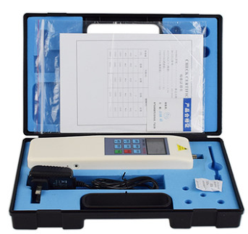
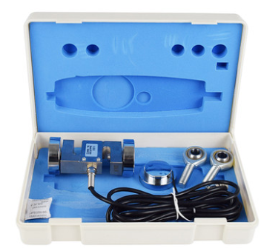
◆主要特点
◆独具的测试过程中第一峰值保持功能  ◆独具的按键动作力与回弹力测试  ◆配合本公司电动测试机台可实现拉断立停、力值保持、  施加力限制、疲劳试验等多种新型实用功能  ◆重力加速度值可设定  ◆高精度高分辨率，采样速度高达960HZ | 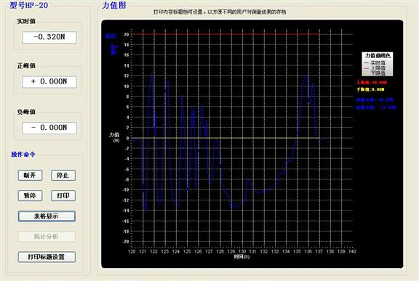
◆上下限报警值可设定，声光报警，电平信号输出(可设置高低)
◆点阵式液晶显示器，兰色背光屏
◆测试值方向显示
◆操作界面中文英文显示可选择，显示测试内容可180度翻转，便于多角度观测
◆存储200组测试数据，并自动计算存储数据的平均值、最大值、最小值
◆三种单位N、kgf、lbf自动换算
◆峰值保持，保持时间可设定(0～30秒)
◆无操作自动关机(时间自由设定0-99分钟)
◆串中通讯(可方便的配置为USB通讯)，电脑显示力值曲线、力值表格等多种显示方式并对数据进行处理：如
打印、统计分析等
◆参数规格
型号规格 | SH-2 |  | SH-5 |  |  | SH-10 |  | SH-20 |  | SH-50 |  | SH-100 |  | SH-200 |  | SH-500 |  | SH-1000
最大测量值 | 2N  0.2kg  0.44lb |  | 5N  0.5kg  1.1lb |  |  | 10N  1kg  2.2lb |  | 20N  2kg  4.4lb |  | 50N  5kg  11lb |  | 100N  10kg  22lb |  | 200N  20kg  44lb |  | 500N  50kg  110lb |  | 1000N  100kg  220lb
负荷分度值 | 0.001N  0.1g  0.0002lb |  | 0.001N  0.1g  0.0002lb |  |  | 0.005N  0.5g  0.001lb |  | 0.01N  0.001kg  0.002lb |  | 0.01N  0.001kg  0.002lb |  | 0.05N  0.005kg  0.01lb |  | 0.1N  0.01kg  0.02lb |  | 0.1N  0.01kg  0.02lb |  | 0.5N  0.05kg  0.1lb
相对示值误差 | ±0.5%
传感器安装方式 | 传感器内置 1000N内置或外置可选
型号规格 |  | SH-2000 |  | SH-5000 | SH-10K |  | SH-20K |  | HF-50K |  | SH-100K |  | SH-200K |  | SH-500K |  | SH-1000K
最大测量值 |  | 2000N  200kg  440lb |  | 5000N  500kg  1100lb | 10KN  1000kg  2200lb |  | 20KN  2000kg  4400lb |  | 50KN  5000kg  11000lb |  | 100KN  10000kg  22000lb |  | 200KN  20000kg  44000lb |  | 500KN  50000kg  110000lb |  | 1000KN  100000kg  220000lb
负荷分度值 |  | 1 N  0.1kg  0.2lb |  | 1N  0.1kg  0.2lb | 0.005kN  0.5kg  1lb |  | 0.01kN  1kg  2lb |  | 0.01kN  1kg  2lb |  | 0.05kN  5kg  10lb |  | 0.1kN  10kg  20lb |  | 0.1kN  10kg  20lb |  | 0.5kN  50kg  100lb
相对示值误差 |  | ±0.5%
传感器安装方式 |  | 传感器外置

